МИНИCTEPCTBO НАУКИ И ВЫСШЕГО ОБРАЗОВАНИЯ РОССИЙСКОЙ ФЕДЕРАЦИИ
Федеральное государственное автономное образовательное учреждение
высшего образования
«СЕВЕРО-КАВКАЗСКИЙ ФЕДЕРАЛЬНЫЙ УНИВЕРСИТЕТ»
Институт перспективной инженерии
Департамент цифровых, робототехнических систем и электроники

Отчет к лабораторной работе №5
Тема: «Структурные паттерны: фасад, приспособленец»
Дисциплина: «Паттерны проектирования»

Выполнил:
Студент группы ПИЖ-б-о-23-1,
направление подготовки: 09.03.04 «Программная инженерия»
Петрищев Ярослав Дмитриевич

Проверил:
Доцент ДЦРСиЭ Альбекова Замира Мухамедалиевна

Ставрополь 2026 г.
Вариант 6 – Разработка приложения «Матричный калькулятор».
Ход работы
«Фасад» – структурный паттерн, который предоставляет простой интерфейс к сложной подсистеме классов, скрывая от клиента её внутреннее устройство.
В приложении фасадом является класс CalculatorFacade. Подсистема состоит из модулей чтения матриц из файла, матричных операций, построения портрета и работы с настройками. Фасад при создании загружает настройки и матрицы из файла, а его метод calculate() выполняет весь сценарий: выбирает операцию, вычисляет результат, при необходимости строит портрет, записывает результат в файл и возвращает готовый текст. Метод menu() возвращает список доступных операций. Главный модуль взаимодействует только с CalculatorFacade и ничего не знает о классах подсистемы.
«Приспособленец» – структурный паттерн, который экономит память за счёт того, что множество одинаковых объектов разделяют общее неизменяемое состояние, вместо того чтобы хранить его в каждом объекте.
В приложении приспособленцем является ячейка портрета матрицы PortraitCell, хранящая только символ для отображения (общее состояние). Класс CellFactory создаёт по одной ячейке для нулевых и ненулевых элементов и при повторных запросах возвращает уже созданный объект. Класс Portrait строит сетку, в которой каждая позиция лишь ссылается на одну из этих общих ячеек, а положение элемента определяется его местом в сетке (внешнее состояние). Поэтому портрет матрицы 300 на 300 из 90 000 ячеек использует всего два объекта-приспособленца; их число выводится на экран, если включена настройка show_cell_stats.
Исходный код:
main.py:
from facade import CalculatorFacade

def main():
try:
calculator = CalculatorFacade()
except (OSError, ValueError) as e:
print("Ошибка чтения файла:", e)
return

for code, name in calculator.menu():
print(f"{code}. {name}")
choice = input("Операция: ").strip()
if choice not in dict(calculator.menu()):
print("Неизвестный пункт меню")
return

try:
number = float(input("Число: ")) if choice == "3" else None
print(calculator.calculate(choice, number))
except ValueError as e:
print("Ошибка:", e)

if __name__ == "__main__":
main()
matrix.py:
class Matrix:
def __init__(self, rows):
self.rows = [list(map(float, r)) for r in rows]

@property
def shape(self):
return len(self.rows), len(self.rows[0])

def to_file(self, path):
with open(path, "w", encoding="utf-8") as f:
f.write(str(self))

def __str__(self):
return "\n".join(" ".join(f"{x:g}" for x in r) for r in self.rows)

def load_matrices(path):
with open(path, encoding="utf-8") as f:
blocks = f.read().strip().split("\n\n")
return [Matrix([line.split() for line in b.splitlines()]) for b in blocks]
operations.py:
from matrix import Matrix

def add(a, b):
if a.shape != b.shape:
raise ValueError("Размеры матриц должны совпадать")
return Matrix([[x + y for x, y in zip(r1, r2)] for r1, r2 in zip(a.rows, b.rows)])

def subtract(a, b):
if a.shape != b.shape:
raise ValueError("Размеры матриц должны совпадать")
return Matrix([[x - y for x, y in zip(r1, r2)] for r1, r2 in zip(a.rows, b.rows)])

def scale(a, k):
return Matrix([[x * k for x in r] for r in a.rows])

def multiply(a, b):
if a.shape[1] != b.shape[0]:
raise ValueError("Число столбцов A должно равняться числу строк B")
cols = list(zip(*b.rows))
return Matrix([[sum(x * y for x, y in zip(r, c)) for c in cols] for r in a.rows])
portrait.py:
class PortraitCell:
def __init__(self, symbol):
self._symbol = symbol

def draw(self):
return self._symbol

class CellFactory:
def __init__(self, nonzero, zero):
self._symbols = {True: nonzero, False: zero}
self._cells = {}

def get(self, filled):
if filled not in self._cells:
self._cells[filled] = PortraitCell(self._symbols[filled])
return self._cells[filled]

@property
def created(self):
return len(self._cells)

class Portrait:
def __init__(self, matrix, factory):
self.grid = [[factory.get(abs(x) > 1e-9) for x in row] for row in matrix.rows]

@property
def cell_count(self):
return sum(len(row) for row in self.grid)

def render(self):
return "\n".join("".join(cell.draw() for cell in row) for row in self.grid)
facade.py:
import operations
import settings
from matrix import load_matrices
from portrait import CellFactory, Portrait

class CalculatorFacade:
OPERATIONS = {
"1": ("A + B", operations.add),
"2": ("A - B", operations.subtract),
"3": ("A * число", operations.scale),
"4": ("A * B", operations.multiply),
}

def __init__(self):
self.cfg = settings.load()
self.matrices = load_matrices(self.cfg["input_file"])
self.factory = CellFactory(self.cfg["portrait_nonzero_char"], self.cfg["portrait_zero_char"])

def menu(self):
return [(code, name) for code, (name, _) in self.OPERATIONS.items()]

def calculate(self, code, number=None):
title, func = self.OPERATIONS[code]
a = self.matrices[0]
if code == "3":
if number is None:
raise ValueError("Не указано число")
result = func(a, number)
else:
if len(self.matrices) < 2:
raise ValueError("В файле нет второй матрицы")
result = func(a, self.matrices[1])

lines = [f"Результат ({title}):", str(result)]
if self.cfg["show_portrait"]:
portrait = Portrait(result, self.factory)
lines += ["Портрет матрицы:", portrait.render()]
if self.cfg["show_cell_stats"]:
lines.append(f"Ячеек в портрете: {portrait.cell_count}, объектов-приспособленцев: {self.factory.created}")
if self.cfg["save_result_to_file"]:
result.to_file(self.cfg["output_file"])
lines.append("Сохранено в " + self.cfg["output_file"])
return "\n".join(lines)
settings.py:
import json
import os

DEFAULTS = {
"input_file": "input.txt",
"output_file": "output.txt",
"save_result_to_file": True,
"show_portrait": True,
"show_cell_stats": True,
"portrait_nonzero_char": "#",
"portrait_zero_char": ".",
}
PATH = "settings.json"

def load():
data = dict(DEFAULTS)
if os.path.exists(PATH):
with open(PATH, encoding="utf-8") as f:
data.update(json.load(f))
return data

def save(data):
with open(PATH, "w", encoding="utf-8") as f:
json.dump(data, f, ensure_ascii=False, indent=2)
Диаграмма классов:
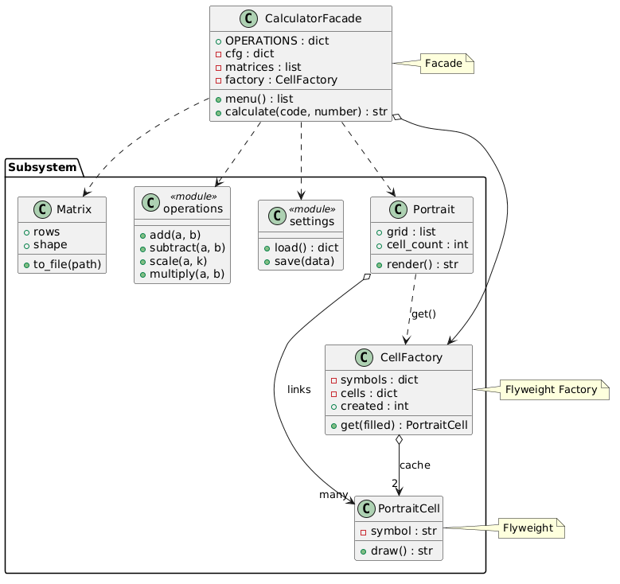
Рисунок 1 – Диаграмма классов приложения

